2014 год

ПЕРВОЕ РОДИТЕЛЬСКОЕ СОБРАНИЕ

В 1 КЛАССЕ

Тема: «Первый раз в первый класс»
Цель: познакомить родителей с новым миром школы; координация требований семьи и школы.

Задачи:
- познакомить родителей с учителем и его жизненными ценностями;
- познакомить родителей друг с другом;
- познакомить с трудностями перехода ребенка к школьной жизни и дать рекомендации и практические советы по успешной адаптации первоклассников;
- познакомить родителей с основными направлениями работы в период адаптации первоклассника;
- совместно с помощью практических и логических действий выработать основные закономерности в участии родителей в учебно-воспитательном процессе;
- анкетирование родителей;
- выбор родительского комитета, распределение обязанностей.

Оборудование:
- Карандаши, бумага, ручка.
- Анкеты.
- Чистые листы бумаги.
- Цветок большой (для группы), цветы одинаковой формы (каждому)

Ход собрания
- Вступительное слово
Все начинается со школьного звонка:
В далекий путь отчаливают парты.
Там, впереди, покруче будут старты
И посерьезней будут, а пока…
Добрый вечер, уважаемые родители! Добро пожаловать в МОУ "СОШ"№32. Я рада видеть вас здесь. Понимаю, как волнителен для вас момент поступления ребенка в школу. Сердечно поздравляю вас и ваших детей с этим этапом взросления.
Теперь у ваших детей все будет по-новому: уроки, учителя, школьные товарищи. Очень важно, чтобы при этом вы, любящие родители, находились рядом со своими детьми. Теперь мы с вами - один большой коллектив. Нам предстоит вместе радоваться и преодолевать трудности, взрослеть и учиться. Учиться - значит учить самих себя. Как правило, вместе с детьми учатся их мамы и папы, бабушки и дедушки. Учится вместе со своими учениками и учитель. Надеюсь, что все четыре года наш коллектив будет дружным и сплоченным. Для того чтобы нам было комфортно вместе, давайте познакомимся.

- ЗНАКОМСТВО – УЧИТЕЛЬ (САМОПРЕДСТАВЛЕНИЕ)
Преподаватель знакомится с родителями, называя свое имя, отчество. А теперь, чтобы познакомиться с вами, назовите свое имя и отчество и скажите, чья вы мама.
- КАК ПОМОЧЬ РЕБЕНКУ СТАТЬ ШКОЛЬНИКОМ

“Семья и школа – это берег и море. На берегу, ребёнок делает свои первые шаги, а потом перед ним открывается необозримое море знаний, и курс в этом море прокладывает школа…. Но это не значит, что он должен совсем оторваться от берега”…. Л.Кассиль.
Начало обучения в школе – важнейший этап в жизни ребёнка и его родителей. От чего зависит успех обучения?
Что может помочь более полноценному развитию школьника?
Какая роль принадлежит родителям, учителю в формировании учебной деятельности?
Эти и многие другие вопросы волнуют родителей первоклассников. Однозначно на все вопросы ответа, конечно, нет, но можно попытаться найти информацию, советы, опыт, рекомендации, которые помогут избежать ошибок в воспитании и обучении ребёнка, помочь ему стать успешным.
Поступление в школу – переломный момент в жизни каждого ребёнка. Начало школьного обучения кардинальным образом меняет весь его образ жизни: надо систематически и напряжённо трудиться, соблюдать режим дня, подчиняться разнообразным нормам и правилам школьной жизни, выполнять требования учителя и т.д. Все дети наряду с переполняющими их чувствами радости, восторга или удивления по поводу всего происходящего в школе испытывают тревогу, растерянность, напряжение. Период адаптации к школе, связанный с приспособлением к её основным требованиям, существует у всех первоклассников.
Адаптация - процесс довольно длительный и трудный. И трудности испытывает не только первоклассник, но и родитель, и учитель. И если мы разберёмся в них, если научимся чувствовать друг друга, мы облегчим этот процесс всем, прежде всего нашим детям. Трудность или лёгкость адаптации зависит от особенности нервной системы; темперамента; черт характера; адаптационных способностей; адекватного опыта.
Информация 1. Давайте осознаем, что школа является первым институтом социализации ребенка, в котором он осваивает необходимый ему социальный опыт. И в этом опыте можно выделить три главных момента:
- знания и умения
- взаимодействие со сверстниками (с людьми близкого социального статуса)
- взаимодействие с педагогами (с людьми более высокого в данной ситуации статуса).
Какой из них главный? (ответы родителей, аргументы)
Понятно, что выделить главное невозможно: успешность их освоения взаимосвязана. На этапе адаптации первоклассника к школе – это три основных направления работы педагогов и, надеюсь, родителей.
Информация 2. Детям важно суметь не только познакомиться, но и установить дружеские связи. Дети делают это разными способами. Какими? …(Предлагают игры, включаются в предложенные, привлекают внимание шутовством, драками и т.п.)
Информация 3. Важная проблема – научить ребенка реагировать на конфликты, потому что в детской среде они обязательно будут. Некоторые родители считают, что конфликты недопустимы. Они свидетельствуют о плохо организованном воспитании. Психологи считают, что полное отсутствие конфликтов приведет к формированию неуверенности в себе.
Со стороны родителей важно грамотно реагировать на сообщение о случившемся у ребенка конфликте. Главное здесь – не обещать ребенку наказать обидчика или обвинить его самого, а оказать ребенку поддержку – ресурс, при помощи которого он смог бы разрешить конфликт самостоятельно.

Информация 4.

Задача родителей поддержать первоклассников в их желании добиться успеха.

1.Копилка школьных УСПЕХОВ

Поставьте в специальном месте прозрачную ёмкость. Отныне это - «копилка школьных успехов», в которую будут «складываться» «добрые дела, маленькие успехи: похвала за хороший ответ, красиво написанная палочка, буква, и т. д). Не сами по себе, конечно, а в виде чего-то материального. Например, тех же зерен крупной фасоли или крупных макарон-ракушек.
Как только «копилка» оказывается заполненной, удивите сына или дочку приятным сюрпризом и... верните фасоль или ракушки на их обычное кухонное место. Пусть все начнется сначала. Лучше, если наградой за полную копилку станет не выполнение заранее данного ребенку обещания (куплю, подарю и т.д.), а что-то пусть вовсе не дорогое, но удивительное и неожиданное.

Объем копилки лучше выбрать такой, чтобы ее заполнение, с одной стороны, не растягивалось на бесконечные месяцы, а с другой - не становилось делом пяти дней.

Да! Ни в коем случае не забирайте ничего из копилки в качестве наказания за замечания или грязно выполненную работу. Во-первых, это может сделать процесс заполнения практически бесконечным, а значит, бессмысленным, а во-вторых, это попросту несправедливо.

В каждой работе обязательно найдите, за что можно было бы детей похвалить. Помните, что похвала и эмоциональная поддержка способны заметно повысить интеллектуальные достижения человека.

Успехи ребёнка сравнивать с его предыдущими неудачами, а не с отметками в тетради. Одолевать трудности нужно, начиная с какой – то одной, а не бороться со всеми одновременно.
Чтобы избавить ребёнка от недостатков, замечайте их по возможности реже.
40 способов похвалить ребенка ( в виде памятки родителям)
- читаем по цепочке

Не скупитесь на похвалу, научитесь выделять в море
ошибок островок успеха.

Тренинг 1. «ладошка»
Уважаемые родители, покажите мне ладошку. А теперь попробуйте сделать одной ладошкой хлопок. Скажите, удалось ли вам выполнить мою просьбу? Почему? Нужна вторая ладошка. Хлопок – это результат действия двух ладоней. Учитель - это только одна ладошка. И какой бы сильной, творческой и мудрой она не была, без второй ладошки (а она в Вашем лице, дорогие родители) учитель бессилен.
Отсюда можно вывести первое правило:
- только сообща, все вместе, мы преодолеем все трудности в воспитании и учебе детей.
И запомните самое главное. Ваши дети – это теперь и мои дети. Но МОИ они только четыре года, а ВАШИ до конца ваших дней. Свою достойную старость вы готовите сегодня, и я готова Вам в этом помочь... Давайте вместе заботиться, помогать, слышать и слушать друг друга, и у нас всё получится.

Тренинг 2 “Снежинка”
Сейчас мы выполним с вами интересное упражнение. Главное условие, не смотреть ни на кого и слушать мою инструкцию. Перед Вами у каждого на столе лежит лист. Все листы одинаковой формы, размера, качества, цвета. Слушайте внимательно и выполняйте следующее:
- сложите лист пополам
- оторвите правый верхний уголок
- опять сложите пополам
- снова оторвите правый верхний уголок
- сложите лист пополам
- оторвите правый верхний уголок
Продолжите эту процедуру, пока она будет возможна. Теперь раскройте свою красивую снежинку. Сейчас я попрошу Вас найти и среди остальных снежинок точно такую же, как у вас. Снежинки должны быть совершенно одинаковые.
Нашли? А почему? Как вы думаете?
Мы – взрослые люди ПРИ ОДИНАКОВЫХ УСЛОВИЯХ делаем все по-разному.
Отсюда второе наше правило: Дети все разные. Различны их способности, возможности и личностные качества.
Никогда не сравнивайте своего ребенка с другим! Признайте за своим первоклассником право на индивидуальность, право быть другим. Никогда не сравнивайте мальчиков и девочек, не ставьте одних в пример другим: они разные даже по биологическому возрасту - девочки обычно старше ровесников-мальчиков. Нет кого-то или чего-то лучше или хуже. Есть ДРУГОЕ! Мы будем сравнивать, но только это будут результаты одного и того же ребенка вчера, сегодня и завтра. Это называется МОНИТОРИНГ. Это мы будем делать для того, чтобы ЗНАТЬ, КАК И ЧТО ДЕЛАТЬ С ЭТИМ ЗАВТРА. Это мы будем делать для того, чтобы расти каждый день. Причем не только в учебе, но и в поступках. Прислушайтесь к советам психолога.

Совет первый: самое главное, что вы можете подарить своему ребенку - это ваше внимание.
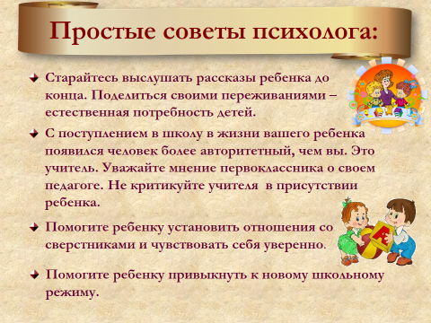
Выслушайте его рассказы о школе, задавайте уточняющие вопросы. И помните: то, что кажется вам не очень важным, для вашего сына или дочери может оказаться самым волнующим. Если ребенок увидит ваш интерес к его делам и заботам, он почувствует поддержку. Слушая внимательно, вы сможете понять, в чем ребенку нужна помощь, о чем следует поговорить с учителем (без ребенка).
Совет второй: ваше положительное отношение к школе и учителям упростит ребенку период адаптации.
Даже если лично у вас, как у родителей, есть какие – то вопросы к учителям, вам кажется, что нужно что – то делать по другому, все трения должны оставаться между взрослыми. Очень вредны негативные или неуважительные высказывания о школе и об учителях «в семейном кругу», это значительно усложнит адаптационный период, подорвет спокойствие ребенка и уверенность в заботе и согласии между важными для него взрослыми людьми.
Совет третий: ваше спокойное отношение к школьным заботам и школьной жизни очень поможет ребенку. Видя родителей спокойными и уверенными, ребенок почувствует, что бояться школы не нужно.
Совет четвертый: помогите ребенку установить отношения со сверстниками и чувствовать себя уверенно.
Особенно это важно для детей, не посещавших детский сад. Объясняйте правила общения со сверстниками, учите помогать друзьям. Хвалите его за общительность, радуйтесь школьным знакомствам. Объясните, что внимание взрослых распределяется на всех одинаково. Учите дружить.
Совет пятый: помогите ребенку привыкнуть к новому школьному режиму.
Ребенок привыкает к школе не только психологически, но и физически. С началом школьного обучения резко увеличивается нагрузка на нервную систему, позвоночник, слух, зрение. Если до этого вы придерживались режима дня, то постарайтесь мягко ввести «обновленный». Помогите научиться жить по новому расписанию.
- Совет шестой: мудрое отношение родителей к школьным результатам исключит треть возможных неприятностей ребенка. Вы должны знать, что обучение в 1 классе безотметочное. И не следует результаты «волшебных линеечек», смайлики, медали переводить в баллы. А уж тем более эти результаты переносить на себя, воспринимать как удар по родительской самооценке. Школьные успехи важны, но это не вся жизнь вашего ребенка. Хвалите ребенка за успехи помогайте со сложностями. Научите ребенка адекватно оценивать себя и свою работу.
- 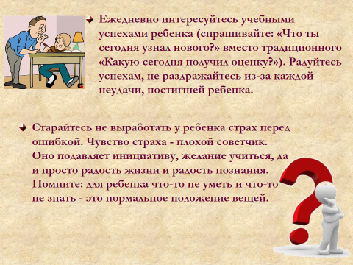
Совет седьмой: ребенок не должен панически бояться ошибиться. Невозможно научиться чему-то, не ошибаясь. Старайтесь не выработать у ребенка страх перед ошибкой. Чувство страха - плохой советчик. Оно подавляет инициативу, желание учиться, да и просто радость жизни и радость познания. Помните: для ребенка что-то не уметь и что-то не знать - это нормальное положение вещей. На то он и ребенок. Этим нельзя попрекать.

Слова поддержки для первоклассников ( в виде памятки)
- Подведение итогов
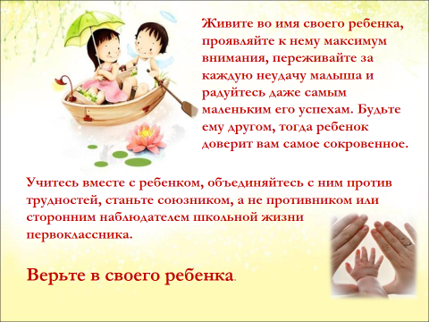

ЛАДОШКА

На столе остался ещё лист бумаги. Обведите на нём свою ладонь. Запишите на бумажных ладошках, чтобы вы хотели организовать в классе. Протяните мне руку помощи. Может вы могли бы мне посоветовать, как строить общение с вашим ребёнком, потому что вы, как родители, знаете его больше.

Может быть, вы посоветуете, как бороться с какими-то вредными привычками наших учеников.

Может, вы предложите какие-то формы работы, направленные на объединение класса.

Может вы можете организовать какую-то интересную экскурсию или провести с детьми беседу воспитательного характера.

Свой листок нужно подписать.

На обратной стороне листа поделитесь своими впечатлениями о нашем первом собрании.

- ВЫБОР АКТИВА РОДИТЕЛЕЙ

- ОБЩИЕ ВОПРОСЫ

- ЗАПОЛНЕНИЕ АНКЕТ

